ZAKŁAD USŁUGOWO - HANDLOWY „ RR”
Mgr inż. Ryszard Jóźwik
Ul. Teatralna 2 a
  - Trzebnica
Regon 931191491 NIP 915-110-70-60
Tel. 387-08-28
Kom. 0693 126 804

Projekt budowlany .

INWESTOR : Gmina Prusice

Rynek
55-110 Prusice

TEMAT : Urządzenie placu zabaw w Ligotce .
dz. Nr 89; AM-1
obręb Ligotka.

DATA : kwiecień 2010 r.

STANOWISKO | IMIĘ I NAZWISKO |  | NR UPRAWNIEŃ | Data  PODPIS
Projektował : | mgr inż. Ryszard Jóźwik |  | 255/91/UW | 04.2010 r

EGZ. NR 1

Zawartość opracowania .

1/ Strona tytułowa

2/ Zawartość opracowania

3/ Izba inżynierska

4/ Opis techniczny

5/ Plan zagospodarowania ternu rys nr 1 skala 1:1000

6/ Plan zagospodarowania terenu rys nr 2 skala 1: 500

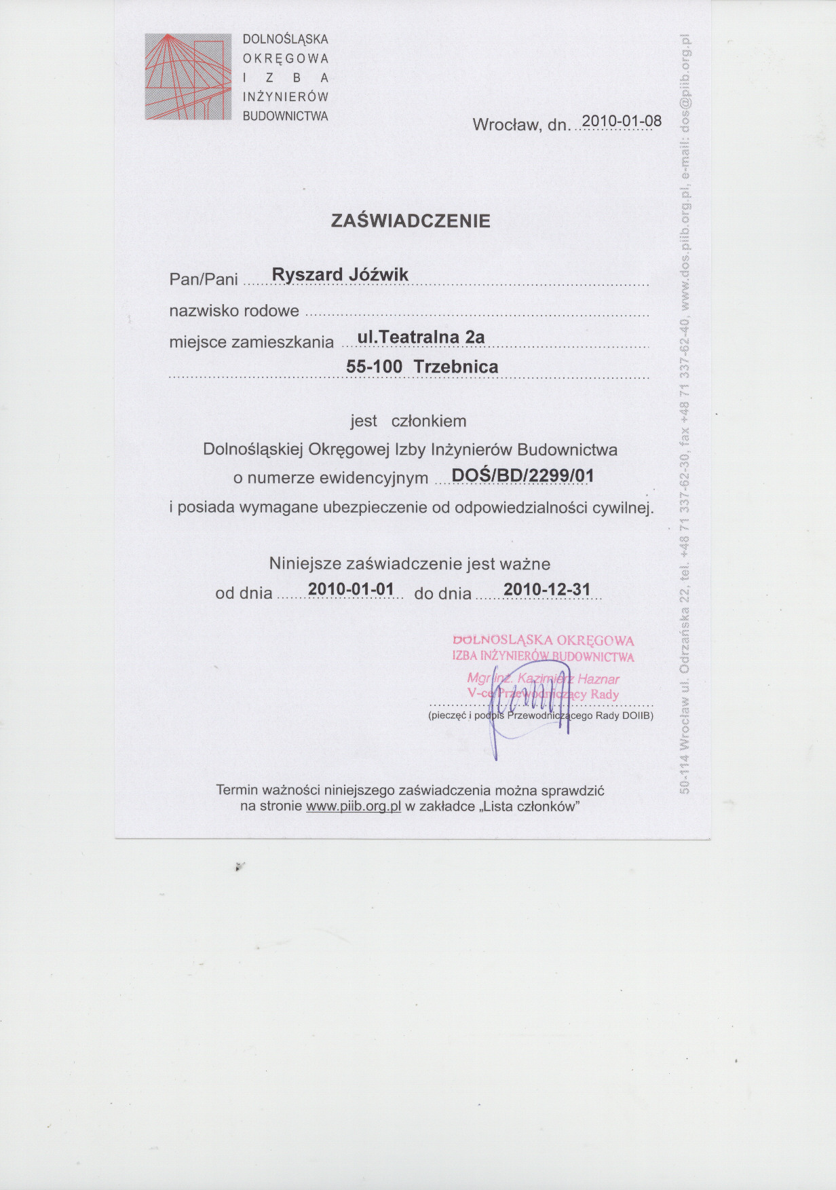
OPIS TECHNICZNY

- PODSTAWA OPRACOWANIA .

Podstawę opracowania niniejszej dokumentacji stanowi :
- Zlecenie Gminy Prusice .
- wizja w terenie .
- mapa do celów opiniodawczych wydana przez Ośrodek Geodezji i Kartografii Starostwa Powiatowego w Trzebnicy .
- wytyczne zamawiającego
- projekt zagospodarowania terenu Pt. Stworzenie Centrum Rekreacyjno – Sportowego
we wsi Ligotka na dz nr 89 „ opracowanym przez mgr inż. Architekt Krajobrazu Ewę
Koczura l. Odrzańska 38 Czernica
- projekt Bioterm” Pracowni Projektowania i Reklamy arch. Andrzej Krasowski
ul. Wrocławska 21 55-120 A. Krassowski

- ZAKRES OPRACOWANIA .
Powyższe opracowanie lokalizuje urządzania na działce nr 89 w m. Ligotka w nawiązaniu do kompleksowego zagospodarowania dziwaki wg opracowania Stworzenie Centrum Rekreacyjno – Sportowego we wsi Ligotka na dz nr 89 „ opracowanym przez mgr inż. Architekt Krajobrazu Ewę Koczura ul. Odrzańska 38 Czernica

STAN ISTNIEJĄCY .
Obecnie teren działki nr 89 posiada nawierzchnie trawiastą i jest niezagospodarowany .
W części południowej działki znajduje się staw
Po zachodniej stronie działki wydzielona jest działka drogowa z drogą dojazdową gruntową .
Od strony wschodniej występuje teren po dawnej kolejce wąskotorowej . Od południa przy stawie przebiega droga powiatowa o nawierzchni bitumicznej .

4 . Stan projektowany .

W ramach planowanego opracowania na części działki nr 89 lokalizuje się plac zabaw
w nawiązaniu do docelowego ogólnego projektu zagospodarowania całej działki , którą inwestor planuje zagospodarować w kolejnych etapach w ramach posiadanych możliwości finansowych .
W pierwszym etapie planowanego zamierzenia inwestor chce zagospodarować i wyposażyć teren przewidziany pod plac zabaw .
Szczegółowe zagospodarowanie ternu całości terenu oraz zagospodarowanie i urządzenie placu zabaw przedstawia opracowanie Pt.
Stworzenie Centrum Rekreacyjno – Sportowego we wsi Ligotka na dz nr 89 „ wykonane przez mgr inż. Architekt Krajobrazu Ewę Koczura ul. Odrzańska 38 Czernica .
Celem niniejszego opracowania jest przygotowanie dokumentacji do zgłoszenia planowanych robót w Wydziale Architektury i Budownictwa Starostwa Powiatowego oraz przygotowanie dokumentacji przetargowej dla Inwestora .

5.0 Konstrukcja i montaż urządzeń .

Konstrukcja planowanych urządzeń do wyposażenia placu musi być zgodna z dokumentacją producenta i posiadać stosowne certyfikaty potwierdzające jej bezpieczeństwo w zakresie projektowania , produkcji i montażu w celu wykorzystania na placu zabaw dla dzieci .
Montaż urządzeń należy przeprowadzić i wykonać wg wskazówek producenta .
Zamontowane urządzenia należy pooddawać okresowym przeglądom pod względem bezpieczeństwa konstrukcji i możliwości ich dalszej eksploatacji zgodnie z przeznaczeniem .
Uszkodzenia w konstrukcji urządzenia należy usuwać na bieżąco lub nie dopuszczać urządzenia do użytkowania przez młodzież i dzieci .
W widocznym i dostępnym miejscu placu zabaw należy umieścić regulamin określający zasady korzystania z urządzeń - tablicę informacyjną przy furtce wejściowej na plac zabaw .
Dzieci mogą korzystać z urządzeń zamontowanych na placu zabaw wyłącznie pod opieką dorosłych .

5.1 Wykonanie nasadzeń krzewów i trawników .
Wymogi odnośnie wykonania rabat i trawników określono w specyfikacji technicznej . Przewidziane rośliny i krzewy i nasadzenia określone zostały w opracowaniu pt.
Stworzenie Centrum Rekreacyjno – Sportowego we wsi Ligotka na dz nr 89 „ opracowanym przez mgr inż. Architekt Krajobrazu Ewę Koczura ul. Odrzańska 38 Czernica .
Ilość roślin do nasadzenia w bieżącym etapie określono w kosztorysie i przedmiarze robot.

5.2. Wykonanie nawierzchni żwirowej .

W opracowaniu Stworzenie Centrum Rekreacyjno – Sportowego we wsi Ligotka na dz nr 89 „ pod urządzeniem sprawnościowym , piaskownicą i pociągiem przewidziano wykonanie nawierzchni żwirowej . Nawierzchnię żwirową należy wykonać w dwóch warstwach po usunięciu ziemi urodzajnej humusu .
Warstwę dolna należy wykonać z piasku gr .15 o wskaźniku filtracji k>8m/s .
Do warstwy górnej należy zastosować mieszankę żwirową określoną w specyfikacji technicznej .
Nawierzchnię należy wykonywać na wyprofilowanym i zagęszczonym podłożu z gruntu rodzimego .

5.3 Ogrodzenie placu .
Plac zabaw należy ogrodzić . Do ogrodzenia placu należy wykorzystać ogrodzenie drewniane palisadowe o wysokości H=1,0 m posiadane do zagospodarowania przez Inwestora wykonane wg projektu opracowanego w „Bioterm” Pracowni Projektowania i Reklamy arch. Andrzej Krasowski ul. Wrocławska 21 55-120 A. Krassowski .
Elementami powyższego ogrodzenia są : słupki drewniane dwuczęściowe łączone dwiema deskami poziomymi . Przęsła ogrodzenia o rozpiętości 2m osadzane są na kotwach metalowych ocynkowanych utwierdzonych w betonowych fundamentach posadowionych na głębokości przemarzania 0,8 m poniżej terenu .
Zakres prac związanych z wykonaniem ogrodzenia przedstawiono w kosztorysie i przedmiarze robót .

6 . Informacja w sprawie bezpieczeństwa i ochrony zdrowia wg rozporządzenia
Ministra Infrastruktury DZ.U. 120.p1126 z dn. 23.06.03

W nawiązaniu do paragrafu 6 punkt 1 nie sporządza się informacji BIOZ
w odniesieniu do montażu projektowanych urządzeń na placu zabaw gdyż nie przewiduje się wystąpienia robót szczególnie niebezpiecznych . Prace należy prowadzić wg ogólnych zasad BHP przez pracowników wyposażonych w środki ochrony osobistej posiadających dopuszczenie do pracy przez uprawnionego lekarza medycyny pracy .

opracował :

